МИНИСТЕРСТВО НАУКИ И ВЫСШЕГО ОБРАЗОВАНИЯ РОССИЙСКОЙ ФЕДЕРАЦИИ

МОСКОВСКИЙ ГОСУДАРСТВЕННЫЙ ТЕХНИЧЕСКИЙ УНИВЕРСИТЕТ им. Н. Э. Баумана

КАФЕДРА ПРОЕКТИРОВАНИЕ И ТЕХНОЛОГИЯ ПРОИЗВОДСТВА ЭЛЕКТРОННОЙ АППАРАТУРЫ

Отчет о выполнении

практического задания №«…»

по курсу «Функциональная логика и теория алгоритмов»

Выполнил(а): студент группы ИУ4-33Б

________________________________

Проверил: _______________________

________________________________

Москва 2019

**Задание:**

**Написать на языке С/C++ и отладить программу, реализующую следующие функции:**

1. **Задание графа с помощью матрицы смежности;**
2. **Визуализация графа;**
3. **Сортировать(сортировка вставками) четные вершины графа по их возрастанию.**

Работа программы:

1. Этап

Задание количества вершин графа:

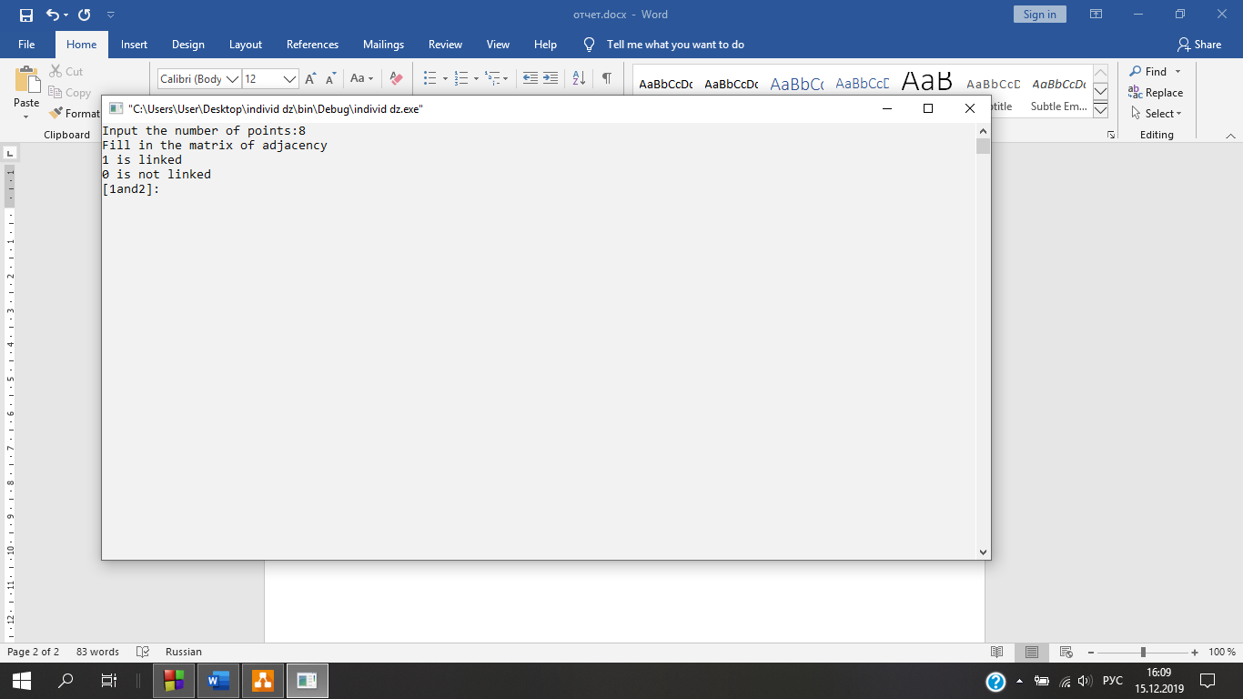

1. Этап

Связывание вершин друг с другом:

1. Этап

Вывод матрицы смежности:

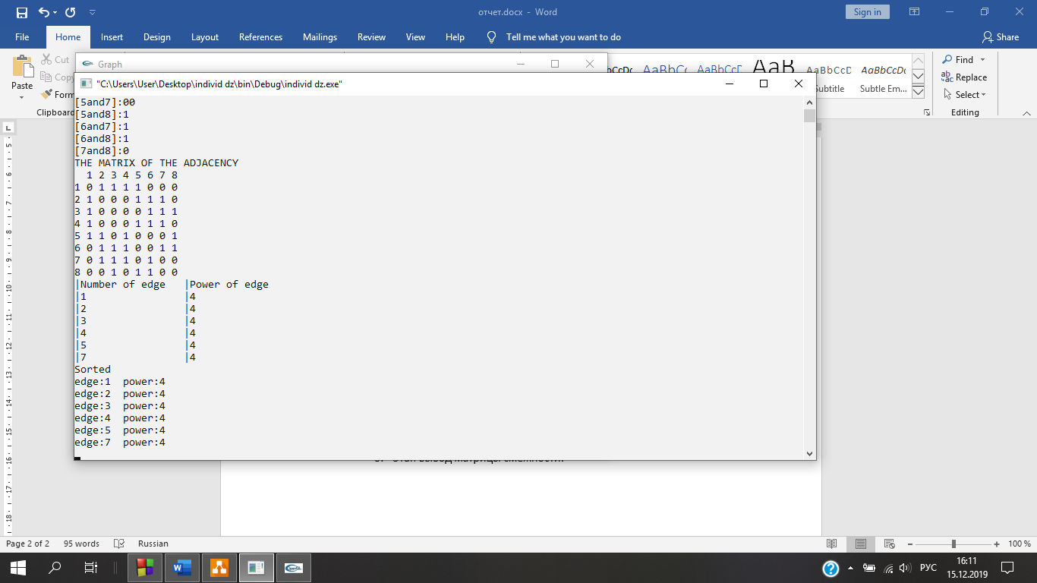

1. Этап

Нахождение вершин с четными степенями:

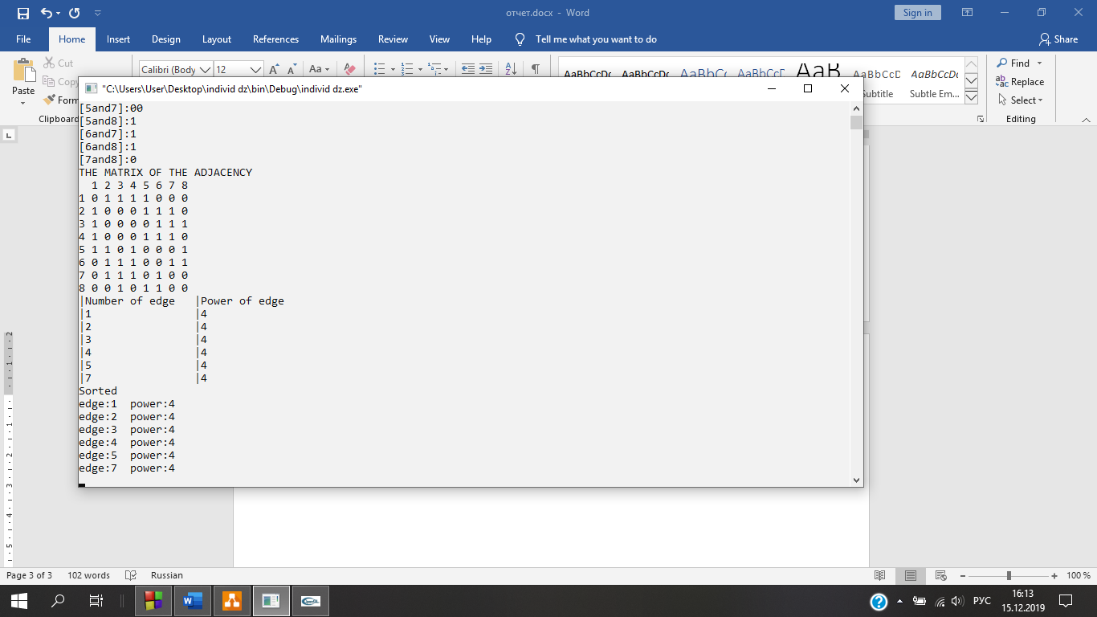

1. Этап

Сортировка вершин с четными степенями по их возрастанию:

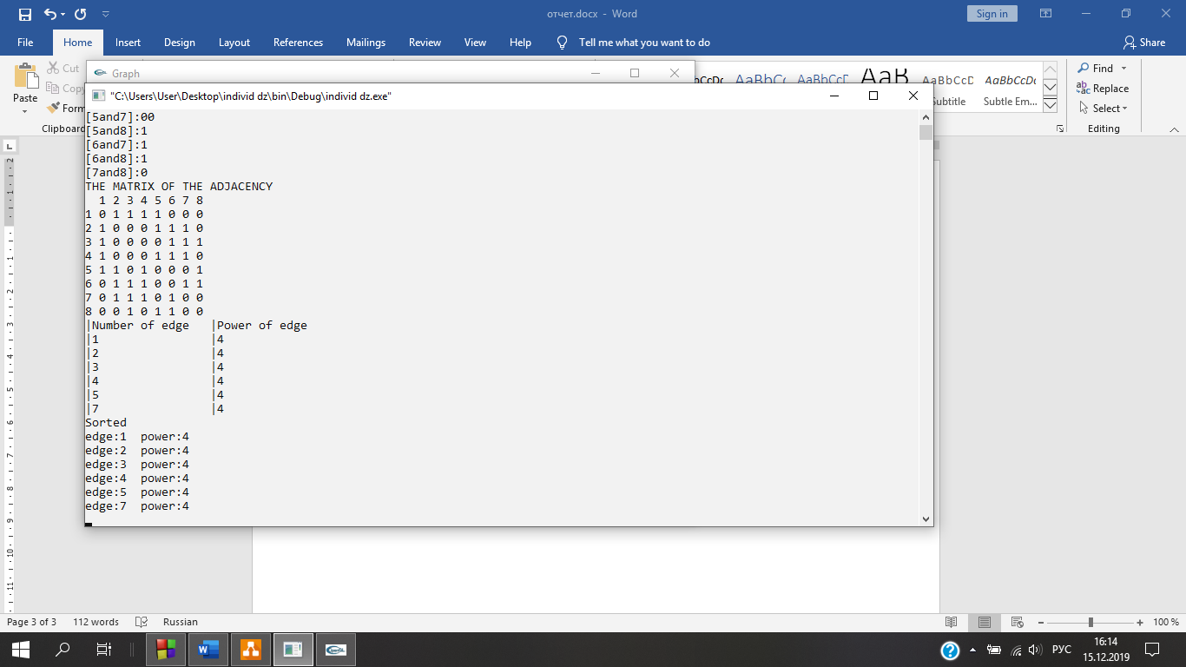

1. Этап

Визуализация графа

